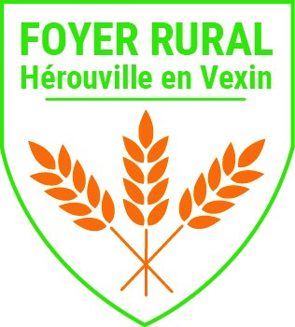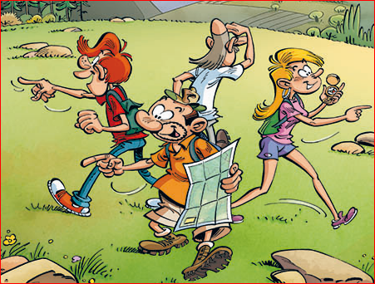

Pensez à venir avec :

Votre pique-nique pour le midi (que nous vous porterons), une tenue confortable, de bonnes chaussures, de la curiosité, et…

Votre bonne humeur

 😊 😊 😊 😊

Tarif adulte : 7 €

Enfant -12 ans : 2 €

Inscriptions:

Salle du Foyer Rural

Mardi 19 avril de 18h30 à 19h30 Lundi 9 mai de 19h00 à 20h00

Retour à la salle des Fêtes d’Hérouville vers 19h

pour la remise des prix autour d’un buffet

**Son 26ème** **RALLYE PEDESTRE**

**DIMANCHE 15 mai 2022**

Rendez-vous à 8H30 à la zone artisanale d’HEROUVILLE

Vous propose

LE FOYER RURAL

D’HEROUVILLE EN VEXIN

Nota : le règlement se fera à la réservation.

Pour des raisons d’organisation et de sécurité, le nombre de participants est limité. **La clôture des inscriptions se fera sans préavis (100 participants)**

🕬